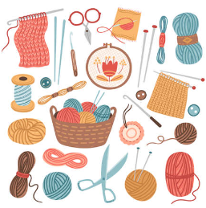

**Atelier crochet (débutants et expérimentés)**

Lundi 21 octobre de 13h15 à 14h – Salle Yser

**Nom** : ………………………………………………………………………………………..……………………………..

|  |  |  |
| --- | --- | --- |
| **Niveau en crochet** | **☐Débutant** | **☐Expérimenté** |
| **Matériels personnels** | ☐Oui ☐Non | ☐Oui ☐Non |

Merci de vous inscrire pour cette activité auprès de Pauline (324) et Cécile (308)

Date de limite d’inscription : **le 14 Octobre**

Attention, le nombre de personnes débutantes est limité à **10 participants.**